Отчет по лабораторной работе №4
  - Дисциплина: Сетевые технологии
Жаворонков Кирилл Александрович
Содержание

1. Цель работы
Установка и настройка GNS3 и сопутствующего программного обеспечения.

2. Задание
- Установить GNS3-all-in-one, GNS3 VM, проверить корректность запуска (см. раздел 4.3).
- Импортировать в GNS3 образ маршрутизатора FRR (см. раздел 4.4).
- Импортировать в GNS3 образ маршрутизатора VyOS (см. раздел 4.4).

3. Выполнение лабораторной работы

3.1 Установка GNS3-all-in-one
Сначала я скачал с репозитория GitHub необходимый .exe файл. Далее запускаю его, следуя указаниям, нажимая Next, принимая соглашение по лицензии, выбирая отображение названия каталога в стартовом меню. (рис. 1)
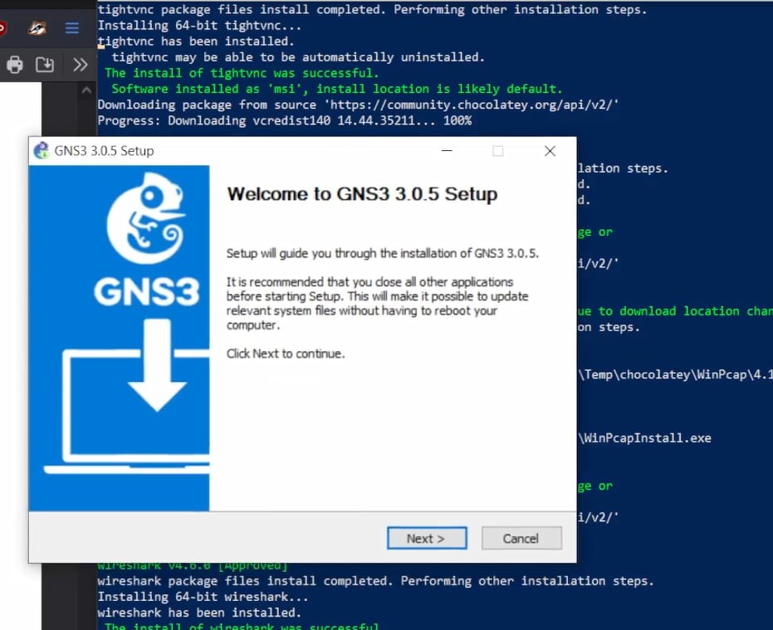
Процесс установки
В процессе установки при выборе комплектации требуется отметить MSVC Runtime (отмечено по умолчанию), GNS3-Desktop, GNS3-VM, Tools. (рис. 2)
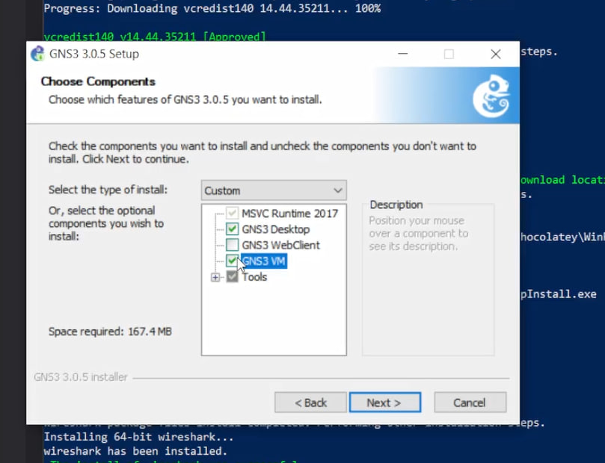
Выбор инструментов
Затем требуется указать расположение устанавливаемого пакета (можно оставить выдаваемое по умолчанию). В следующем окне требуется отметить тип виртуальной машины (VirtualBox), затем нажать Inslall (рис. 3)
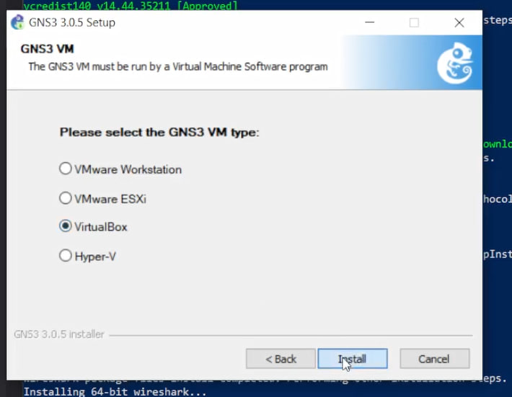
Выбор типа ВМ
В конце процесса установки появится окно с предложением запуска GNS3 после установки, снимаю галочку, нажимаю Finish. (рис. 5)
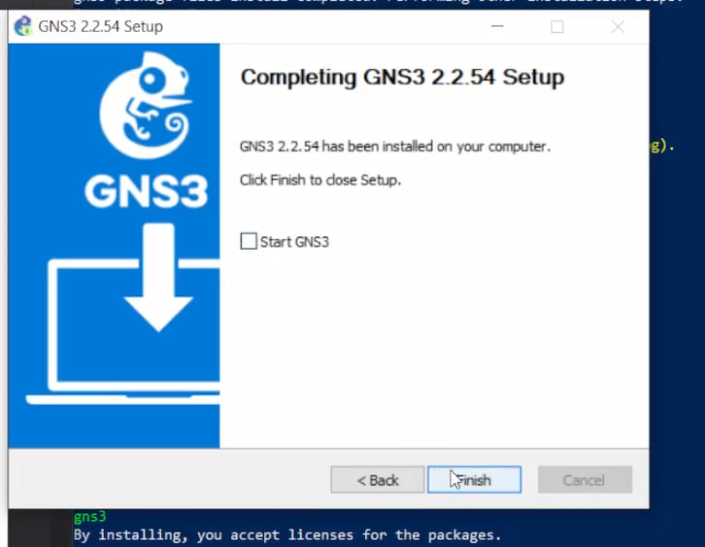
Завершение установки

3.2 Установка GNS3 VM для VirtualBox
Перейдем в каталог, в который скачан архив с образом виртуальной машины GNS3.VM.VirtualBox.номер-версии.zip. Распакуем архив с образом. (рис. 6)
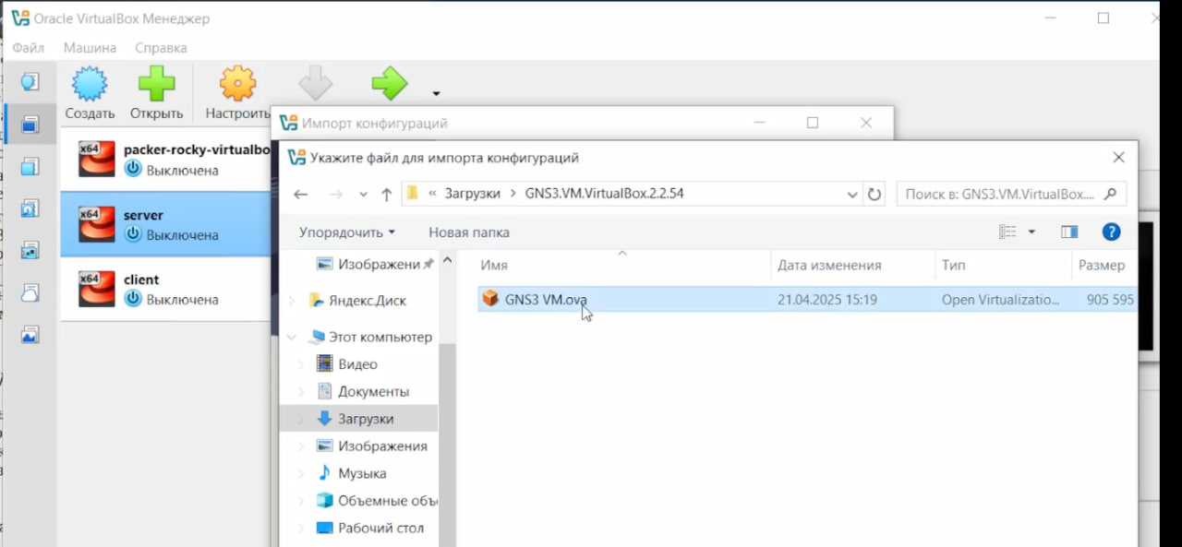
Распаковка архива
Запустим VirtualBox. Выберем меню Файл Импорт конфигураций… Укажем месторасположение распакованного образа GNS3 VM.ova. В следующем окне в параметрах импорта выберем в политике MAC-адреса «Сгенерировать новые MAC-адреса всех сетевых адаптеров». Нажмем Импорт. (рис. 7)
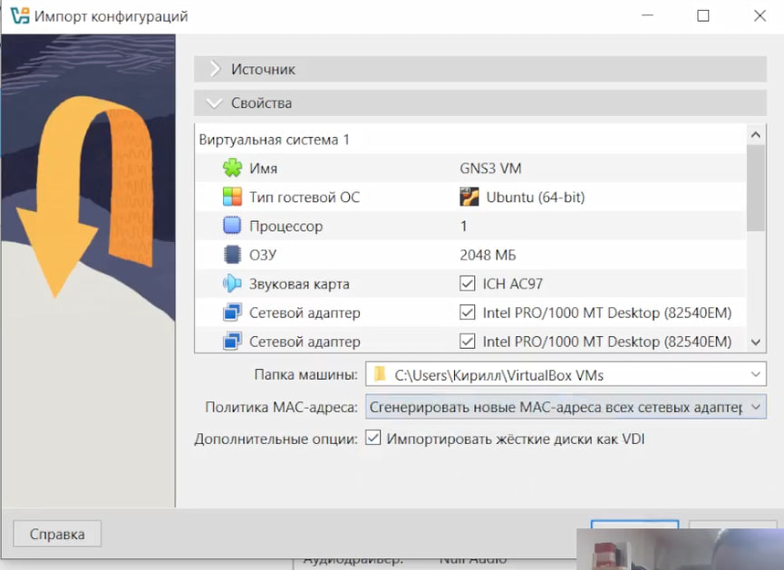
Импорт машины
Уточним параметры настройки виртуальной машины GNS3 VM в VirtualBox. Основная память — не менее 2048 МБ, число процессоров — 2 ЦП. Далее нужно убедиться, что в VirtualBox в графическом интерфейсе флажок «Включить Nested VT-x/AMD-V» отмечен включённым (рис. 8)
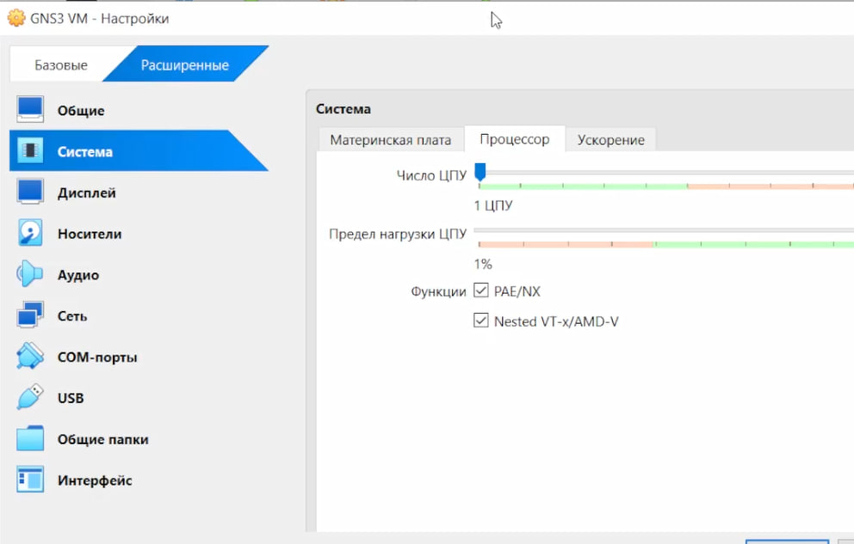
Уточнение параметров машины
Настроим сетевой адаптер. Для этого в VirtualBox выберем импортированную виртуальную машину и перейдем в меню Машина Настроить. Перейдем к опции «Сеть» и во вкладке «Адаптер 1» тип подключения должен быть установлен как «Виртуальный адаптер хоста». (рис. 9)
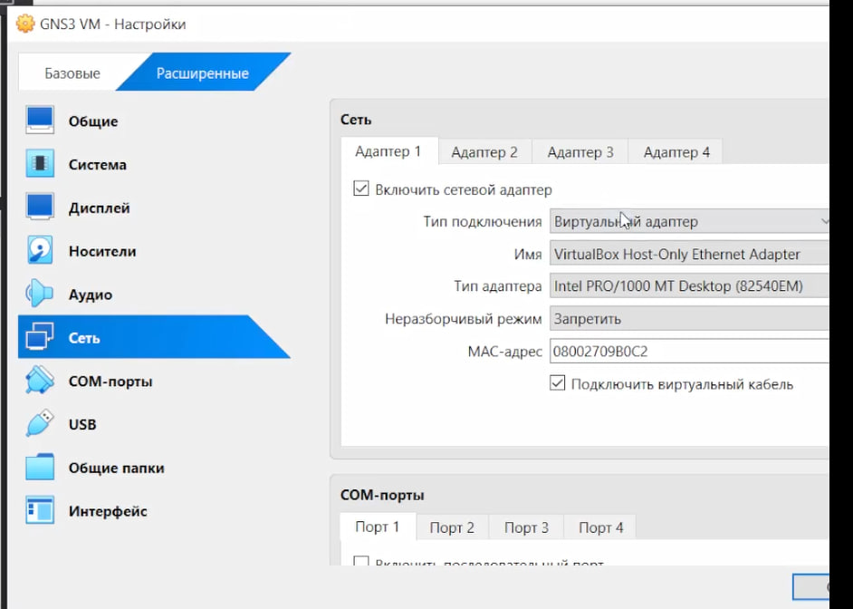
Настройка сетевого адаптера

3.3 Запуск экземпляра GNS3 в VirtualBox
Запустим GNS3 VM в VirtualBox. (рис. 10)
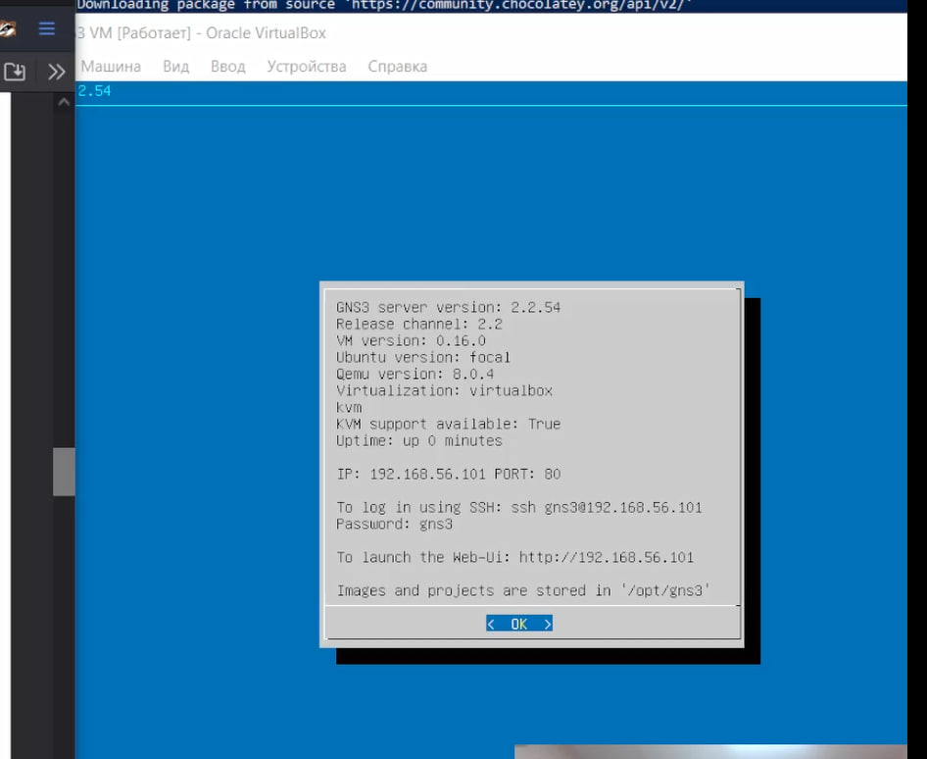
Запуск GNS3 VM
Затем в основной операционной системе запустим приложение gns3. (рис. 11)
Интерфейс GNS3. (рис. 14)
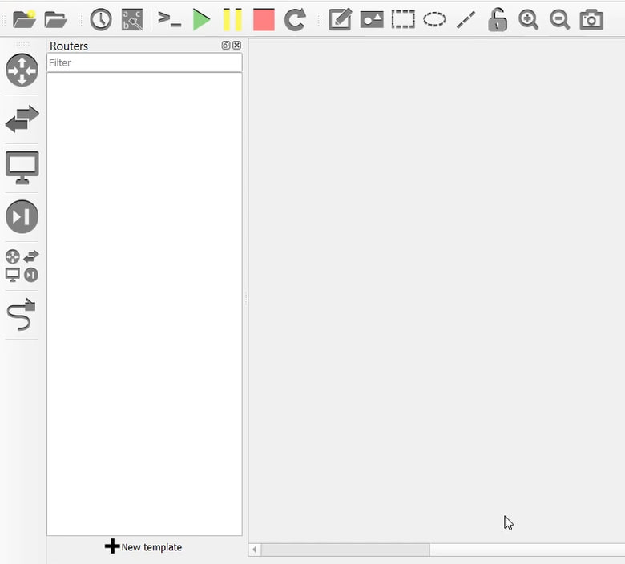
Запущенный GNS3

3.4 Добавление образа маршрутизатора FRR
В рабочем пространстве GNS3 на левой боковой панели выберем просмотр маршрутизаторов (Browse Routers), затем нажмем на + New template. В открывшемся окне укажем рекомендуемое верхнее значение, а именно, устанавливать образ с GNS3-сервера (рис. 15)
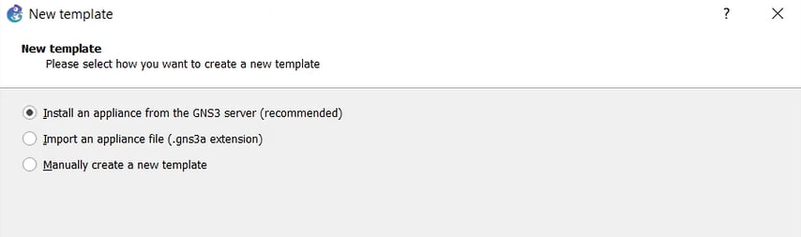
Добавление роутера FRR
В следующем окне выберем Routers и образ FRR (FRRouting), нажмем Install. (рис. 16)
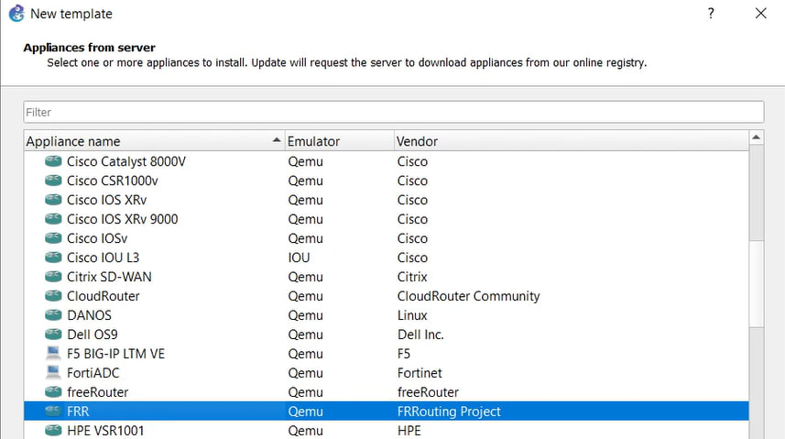
Добавление роутера FRR
В следующем окне укажем, что устанавливать образ следует на виртуальную машину GNS3 VM, нажмем Next. Далее предлагается выбор эмулятора, оставлю предложенное, нажмем Next. В следующем окне предлагается перечень файлов для скачивания и последующей установки. Выберем наиболее актуальную версию и нажмем Download (рис. 17)
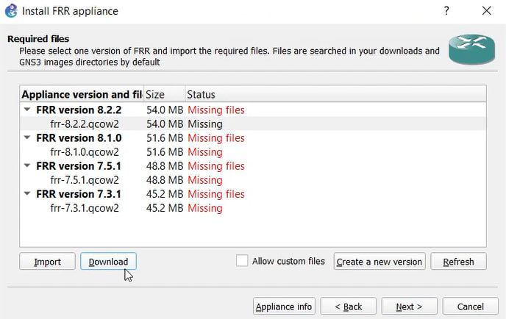
Добавление роутера FRR
После окончания скачивания можно импортировать образ, затем нажать Next. (рис. 18)
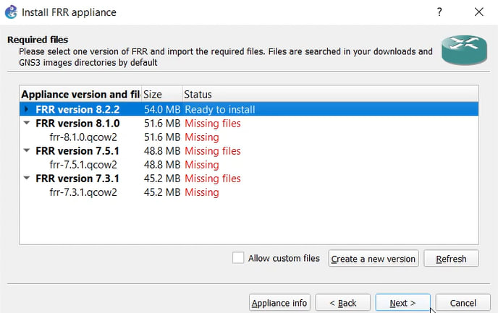
Добавление роутера FRR
В рабочем пространстве на левой панели в списке маршрутизаторов появится образ устройства FRR. Далее необходимо настроить образ маршрутизатора. Правой кнопкой мыши щёлкнем на образе устройства, в меню выберем Configure template. (рис. 20)
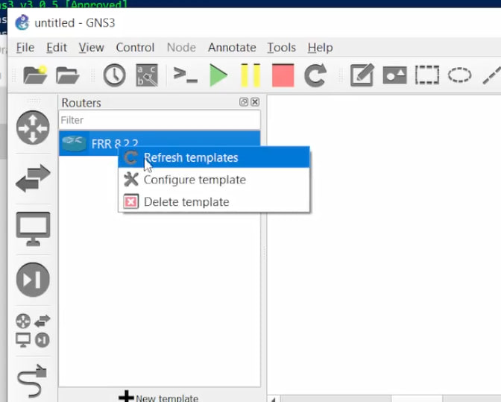
Настройка роутера FRR
В открывшемся окне необходимо во вкладке «General settings» в поле «On close» выбрать Send the shutdown signal (ACPI) . Во вкладке «HDD» необходимо поставить галочку «Automatically create a config disk on HDD». (рис. 21, 22)
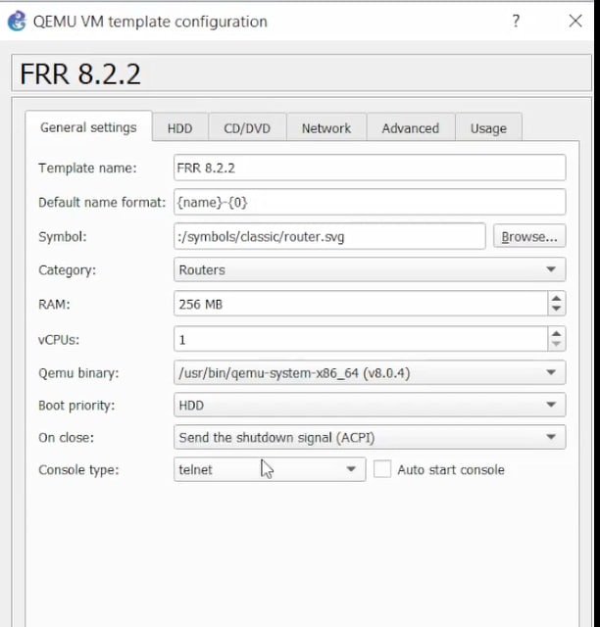
Настройка роутера FRR
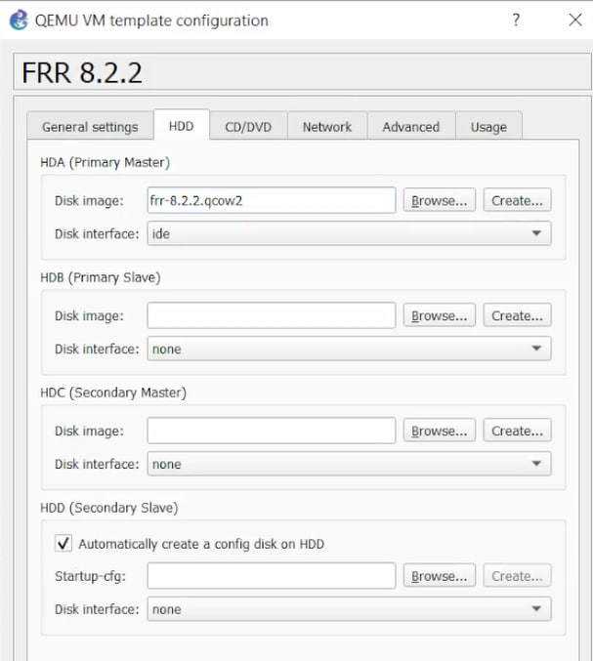
Настройка роутера FRR

3.5 Добавление образа маршрутизатора VyOS
По аналогии с установкой FRR, на левой боковой панели выберем просмотр маршрутизаторов (Browse Routers), затем нажмем на + New template. В следующем окне выберем Routers и образ VyOS, нажмем Install (рис. 23)
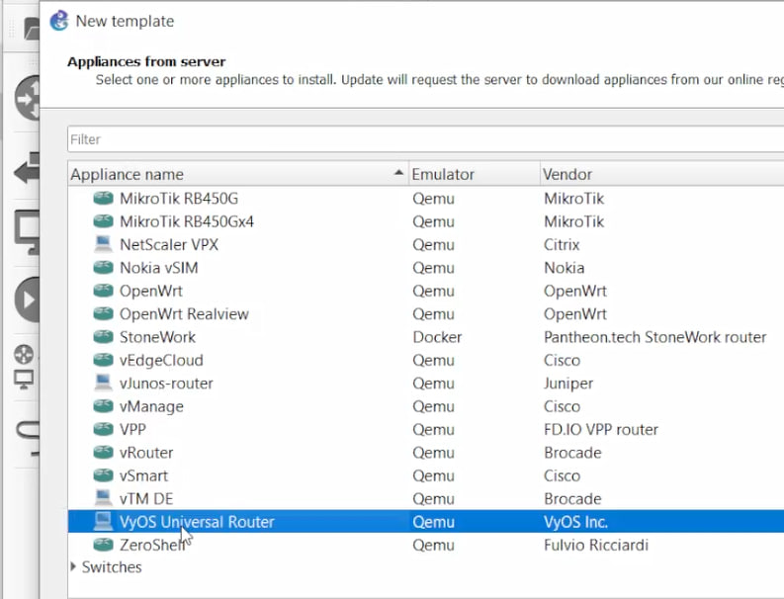
Добавление VyOS
Выберем версию и нажмем Download. (рис. 24)
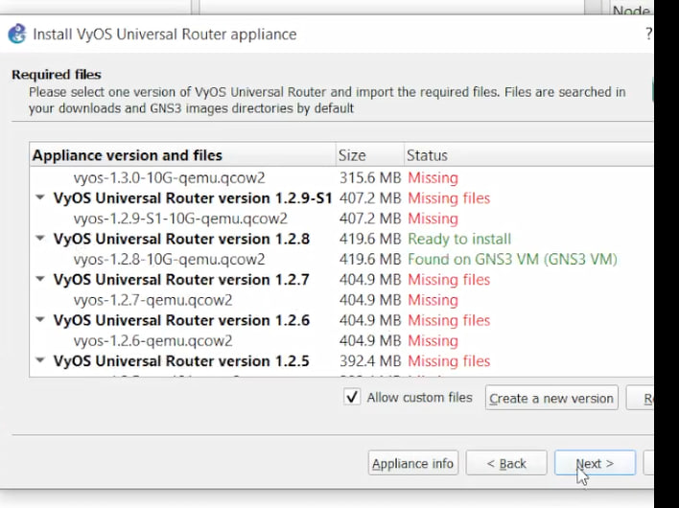
Добавление VyOS
После окончания скачивания можно импортировать образ, затем нажать Next. (рис. 25)

Добавление VyOS
В рабочем пространстве на левой панели в списке маршрутизаторов появится образ VyOS. Далее необходимо настроить образ маршрутизатора. Правой кнопкой мыши щёлкнем на образе устройства, в меню выберем Configure template. В открывшемся окне необходимо во вкладке «General settings» в поле «On close» выбрать Send the shutdown signal (ACPI). Во вкладке «HDD» необходимо поставить галочку «Automatically create a config disk on HDD». (рис. 26, 27)
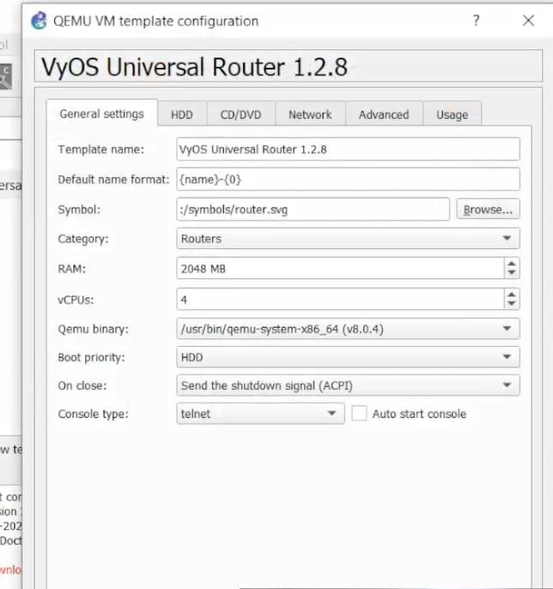
Настройка VyOS
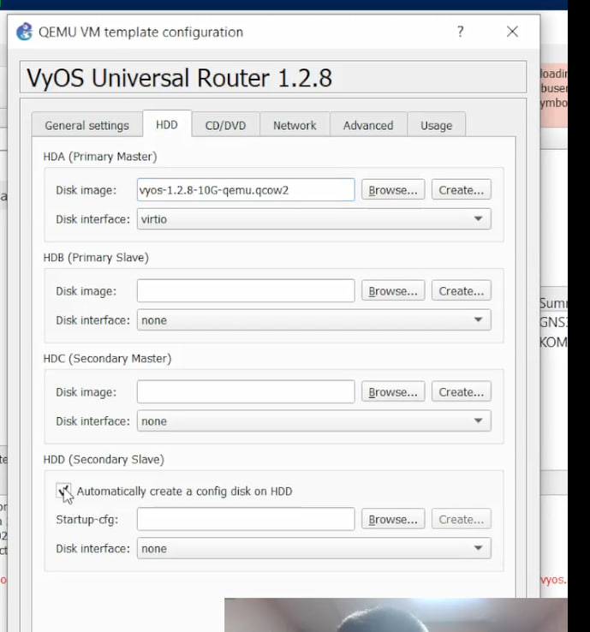
Настройка VyOS

4. Выводы
В ходе выполнения лабораторной работы мы установили и настроили GNS3 и сопутствующее программное обеспечение.

